Mathématiques

CLIS
Numération

Les nombres pour comparer

2 étapes

Objectifs | Confronter les élèves à des problèmes de comparaison de collections ou de nombres.  Développer le recours au nombre comme moyen efficace pour comparer des collections.  Situer les nombres les uns par rapport aux autres.  Développer et élargir le sens de « plus que » et « moins que ».  Comparer des méthodes et des procédures, en débattre sans les systématiser ou les formaliser.
Compétences | Écrire, nommer, comparer les nombres entiers inférieurs à 1000.
Matériel spécifique à prévoir | Cinq boîtes empilables et des jetons ou cubes.  Des dés 6, des dés 10 à 20.  Bandes numériques avec bords à cases et billes plates (diamètre < 2,5 cm)  Cartes nombres.

DÉROULEMENT DE LA SÉQUENCE

étape 1 | Les boites empilées
étape 2 | Les boîtes alignées

étape 1
Les boîtes empilées
OBJECTIFS
Comprendre une consigne utilisant « plus que » et « moins que », l’appliquer.
Mettre en œuvre des procédures pour comparer des collections et des nombres.

COMPÉTENCE
Écrire, nommer, comparer les nombres entiers inférieurs à 1000.

DURÉE
20 minutes

DÉROULEMENT DE LA SÉQUENCE
Phases | Organisation | Activités | Activités de l’élève
Mise en route | collectif  5 minutes | La bande numérique avec bords à cases  J’explique aux élèves que je vais leur présenter un matériel qui les aidera à comparer les nombres.  J’explique aux élèves que je veux savoir de 22 et de 26 lequel est le plus grand. J’explique aux élèves que soit je sais qui est le plus grand des deux et je peux le dire. Soit si je ne suis pas sûre, j’utilise une bande avec des cases.  Je compose deux tas de billes plates de couleurs différentes (pour différencier les deux collections).  Je place la première collection dans les cases sur la bande d’un côté. Puis la seconde l’autre côté. Je regarde alors combien il y a dans chaque collection et laquelle va le plus loin. Je peux alors dire lequel des deux nombres est le plus grand.  Je propose à quelques élèves d’essayer avec d’autres valeurs dans le temps imparti à la mise en route. | Écouter et comprendre le questionnement.  Observer la manipulation avec le nouveau matériel proposé, comprendre son fonctionnement.  Essayer le nouveau matériel.
Manipulation, recherche | jeu  13 minutes | Jeu des boîtes empilées  Je présente le jeu aux élèves : les boîtes contenant des objets sont empilées les unes au dessus des autres, seul le contenu de la dernière est donc visible. Chaque enfant lancera le dé à tour de rôle et pourra prendre tous les objets présents dans la boîte si la valeur de son dé est plus grande que le nombre d’objets contenus dans la boîte. Une fois toutes les boîtes vidées, l’enfant qui a le plus d’objets a gagné.  Ils vont donc devoir comparer la valeur de leur dé et le nombre d’objets dans la boîte, puis à la fin de la partie, comparer leurs gains pour trouver qui a gagné.  Consigne : « vous pouvez prendre la boîte si vous avez plus avec le dé que d’objets dans la boîte. »  Les élèves lance le dé à tour de rôle pour faire une partie puis comparent leurs gains en fin de partie.  Variables : on testera plusieurs quantités (entre 1 et 19) pour se situer dans un domaine numérique intéressant pour le groupe, en prenant soin d’avoir toujours au maximum dans les collections un objet de moins que le maximum possible avec le dé. | Écouter pour comprendre la règle du jeu.  Mémoriser les règles et étapes du jeu.  Jouer à son tour.  Lancer le dé et donner la valeur du dé.  Comparer la valeur du dé et le nombre d’objets présents dans la boîte.  Dire s’il est possible de prendre les objets ou non.  Observer et mettre en œuvre une ou plusieurs procédures pour comparer les deux valeurs.
Synthèse et institutionnalisation | collectif  2 minutes | Je rappelle aux élèves que cette activité leur a permis de s’entraîner à comparer les nombres. Je demande à quelques élèves de verbaliser leur procédure de comparaison. Pour chaque procédure nous discutons pour décider de si elle est fiable, pertinente et rapide. | Mettre du sens sur l’activité réalisé.  Verbaliser sa procédure de comparaison.  Discuter, argumenter autour des différentes procédures possibles.

Exercices et systématisation | individuel ou collectif  15 minutes | Fiches d’exercices reprenant la situation de jeu.  Jeu de bataille un contre un sous surveillance de l’AVS (cartes personnages retirées).  Jeu de bataille avec des cartes fabriquées portant sur des nombres plus grands. | Transférer le travail réalisé en groupe vers une activité plus abstraite sur fiche.  Transférer ses procédures de comparaison vers une activité proche mais dans un contexte différent.

étape 2
Les boîtes alignées

OBJECTIFS
Comparer des nombres et des quantités.
Mettre en œuvre des procédures pour comparer des collections et des nombres en affinant sa comparaison pour choisir le plus grand nombre possible.

COMPÉTENCE
Écrire, nommer, comparer les nombres entiers inférieurs à 1000.

DURÉE
20 minutes

DÉROULEMENT DE LA SÉQUENCE
Phases | Organisation | Activités | Activités de l’élève
Mise en route | collectif  5 minutes | La bande numérique avec bords à cases  Je propose à tour de rôle à chaque élève de tirer deux cartes au hasard parmi un choix de cartes portant des nombres du domaine numérique travaillé.  L’élève doit dire quel est le plus grand des deux nombres avec l’aide de la bande numérique à cases si nécessaire. | Comparer deux nombres en utilisant ou non une bande à cases pour s’aider.
Manipulation, recherche | jeu  13 minutes | Jeu des boîtes alignées  Je présente le jeu aux élèves : c’est le même jeu qu’avant sauf que les boîtes sont maintenant alignées et que leur contenu est visible. Les élèves peuvent donc choisir n’importe quelle boîte contenant moins d’objets que la valeur indiquée par le dé. Il ne faut pas oublier que c’est l’élève qui aura le plus d’objets à la fin qui aura gagné : il faut essayer d’avoir le plus d’objets possibles.  Chaque enfant lancera le dé à tour de rôle et pourra prendre tous les objets présents dans une boîte pour laquelle valeur de son dé est plus grande que le nombre d’objets contenus dans la boîte. Une fois toutes les boîtes vidées, l’enfant qui a le plus d’objets a gagné.  Ils vont donc devoir comparer la valeur de leur dé et le nombre d’objets dans la boîte, puis à la fin de la partie, comparer leurs gains pour trouver qui a gagné.  Consigne : « vous pouvez prendre les objets de la boîte si vous avez plus avec le dé que d’objets dans la boîte. »  Les élèves lance le dé à tour de rôle pour faire une partie puis comparent leurs gains en fin de partie.  Variables : on testera plusieurs quantités (entre 1 et 19) pour se situer dans un domaine numérique intéressant pour le groupe, en prenant soin d’avoir toujours au maximum dans les collections un objet de moins que le maximum possible avec le dé. On peut également jouer sur le nombre de boîtes pour corser l’activité. | Écouter pour comprendre la règle du jeu.  Mémoriser les règles et étapes du jeu.  Jouer à son tour.  Lancer le dé et donner la valeur du dé.  Comparer la valeur du dé et le nombre d’objets présents dans les boîtes.  Dire s’il est possible de prendre les objets ou non.  Observer et mettre en œuvre une ou plusieurs procédures pour comparer les deux valeurs.  Choisir la boîte la plus avantageuse.
Synthèse et institutionnalisation | collectif  2 minutes | Je rappelle aux élèves que cette activité leur a permis de s’entraîner à comparer les nombres. Je demande à quelques élèves de verbaliser leur procédure de comparaison. Pour chaque procédure nous discutons pour décider de si elle est fiable, pertinente et rapide. | Mettre du sens sur l’activité réalisé.  Verbaliser sa procédure de comparaison.  Discuter, argumenter autour des différentes procédures possibles.

Exercices et systématisation | individuel ou collectif  15 minutes | Fiches d’exercices reprenant la situation de jeu.  Jeu de bataille où tout le groupe joue (nécessite de pouvoir trouver la plus grande carte parmi plusieurs).  Jeu de bataille avec des cartes fabriquées portant sur des nombres plus grands. | Transférer le travail réalisé en groupe vers une activité plus abstraite sur fiche.  Transférer ses procédures de comparaison vers une activité proche mais dans un contexte différent.

Colorie la boîte si tu peux prendre les billes. (Si le nombre indiqué par le dé est plus grand que le nombre de billes.)

 | 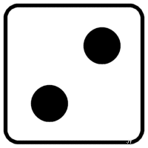 |  |  | 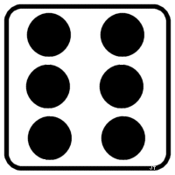

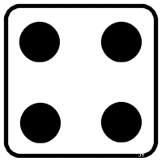

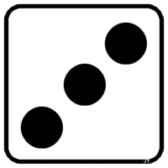

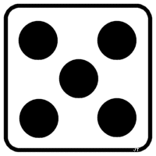

Colorie la boîte si tu peux prendre les billes. (Si le nombre indiqué par le dé est plus grand que le nombre de billes.)

Colorie la boîte si tu peux prendre les billes. (Si le nombre indiqué par le dé est plus grand que le nombre de billes.)

 | 9 |  |  | 3

 | 7 |  |  | 5

 | 4 |  |  | 10

 | 6 |  |  | 8

Colorie la boîte si tu peux prendre les billes. (Si le nombre indiqué par le dé est plus grand que le nombre de billes.)

 | 15 |  |  | 10

 | 7 |  |  | 14

 | 8 |  |  | 10

 | 13 |  |  | 9

Colorie toutes les boîtes où tu peux prendre les billes. (Si le nombre indiqué par le dé est plus grand que le nombre de billes.)
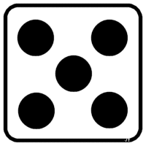

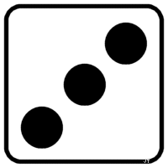

6

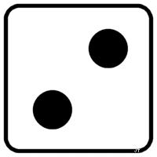

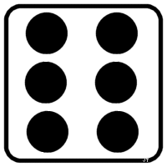

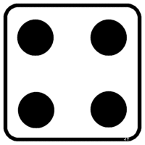

Colorie toutes les boîtes où tu peux prendre les billes. (Si le nombre indiqué par le dé est plus grand que le nombre de billes.)
10

7

6

5

9

8

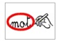
Colorie toutes les boîtes où tu peux prendre les billes et entoure la plus intéressante.

6

Colorie toutes les boîtes où tu peux prendre les billes et entoure la plus intéressante.
10

7

6

5

9

8

